Communiqué de presse
15 Décembre 2016
Phosphoris Ingénierie

Phosphoris est maintenant référent BBCA

Centre Scientifique Et Technique Du Bâtiment, Paris – Avec le label BBCA, entré en vigueur en mars 2016, les maîtres d’ouvrage peuvent attester de l’exemplarité d’un bâtiment en matière d’empreinte carbone. Aujourd’hui, après la certification HQE, Phosphoris est également référent BBCA sur le territoire national.
La démarche BBCA
En France, le secteur du logement, à lui seul, représente 27% de l’empreinte carbone de la France, ce qui positionne le secteur du bâtiment comme premier secteur le plus émissif en CO2 devant les transports [Source : CGDD 2010].
Le durcissement de la règlementation thermique a permis d’améliorer considérablement l’efficacité énergétique du bâtiment. Toutefois, la performance environnementale ne doit pas seulement se résumer à cela. Elle doit s’intéresser, en premier lieu, aux émissions de carbone sur l’intégralité du cycle de vie, de la construction à l’exploitation, jusqu’ à la fin de vie.
L’Association pour le développement du Bâtiment Bas Carbone (BBCA) se donne pour objectif de faire prendre conscience de l’urgence à diminuer l’empreinte carbone des bâtiments et de valoriser toutes les démarches qui contribuent au développement des bâtiments bas carbone.
Actuellement, pour un bâtiment neuf, 1m² construit génère environ 1 tonne de CO2 émise (source HQE Performance). L’objectif de l’Association BBCA est une division par 2 des émissions de CO2 pour atteindre 500kg d’émissions de CO2 par m² construit.
Phosphoris, avec son ingénierie verte et ses concepts innovants, participe à changer les méthodes de construction et diffuser les bonnes pratiques de la démarche bas carbone.

Le label BBCA : un score unique sur tout le cycle de vie du bâtiment
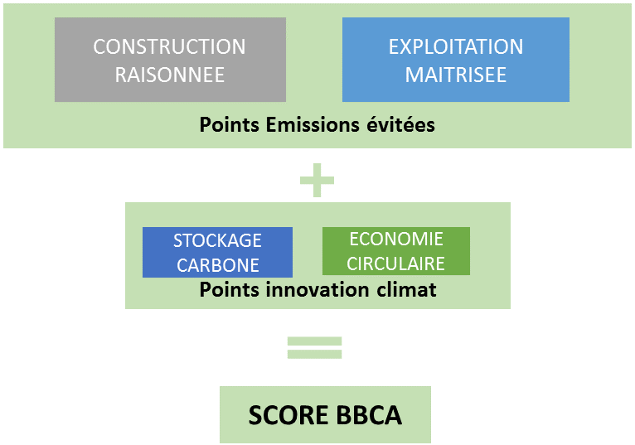
Le score BBCA est calculé sur la base de 4 indicateurs répartis en deux catégories, suivant le schéma suivant :
Le label BBCA valorise toutes les démarches bas carbone d’un bâtiment :
- CONSTRUCTION (mixité intelligente des matériaux, sobriété de la conception…)
- EXPLOITATION (énergie faiblement carbonées, ENR…)
- STOCKAGE carbone (présence de matériaux bio-sourcés)
- ECONOMIE CIRCULAIRE (présence de matériaux recyclables ou conception facilitant la transformation ou la démontabilité)
Ce sont autant de valeurs que partage Phosphoris dans son ADN de laboratoire responsable d’idées vertes.
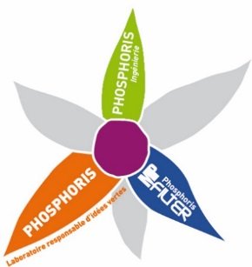
PHOSPHORIS est une société française leader dans le conseil en efficience énergétique et en dépollution de l’air en milieu industriel qui est présent en France et à l’international.
Son concept de « laboratoire » a pour mission d’améliorer le confort de vie à travers le développement d’idées écoresponsables. Celles-ci s’articulent autour de démarches d’innovation, de veille technologique et de proximité avec le client.

PHOSPHORIS INGENIERIE regroupe les activités d’Ingénierie Multitechnique de PHOSPHORIS.
Le Référent label BBCA accompagne le maître d’ouvrage tout au long du projet de labellisation et réalise une évaluation du respect des exigences du référentiel.
Nos référents :
Laetitia BUCHET – référente Phosphoris laetitia.buchet@phosphoris.fr
Vincent SCHENA – référent Bureau d’Etudes Alain GARNIER vincent.schena@be-garnier.fr

